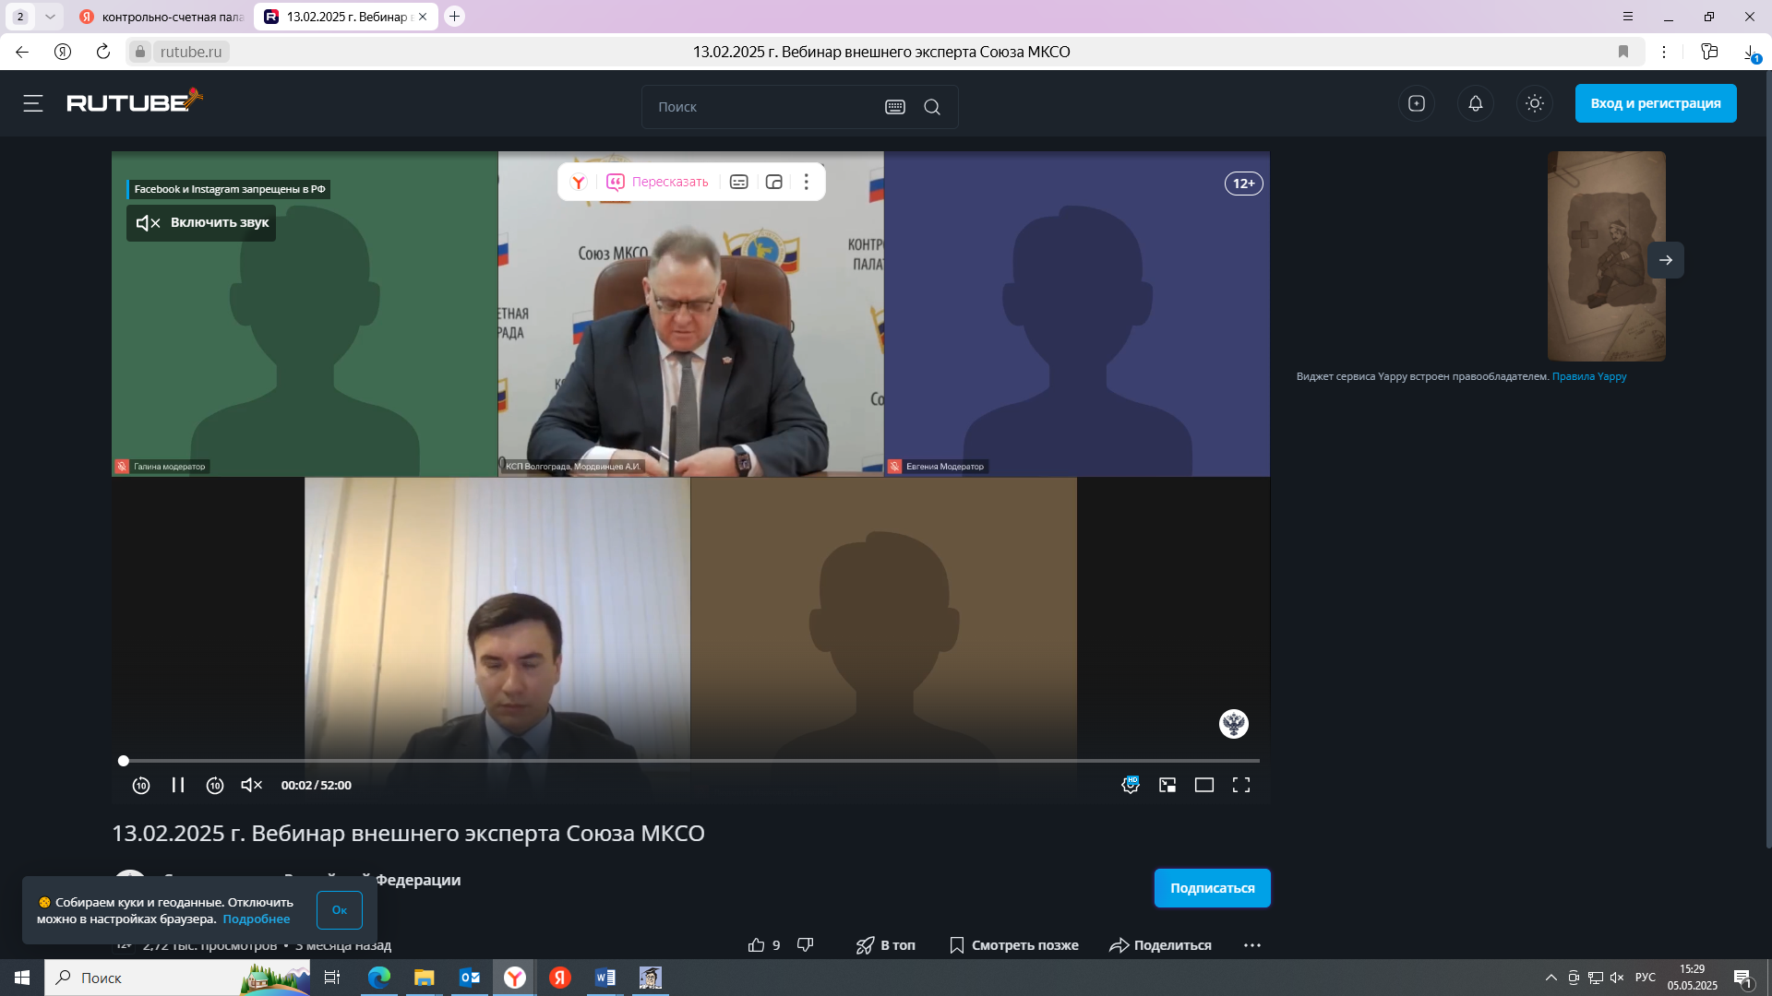

13.02.2025 Контрольно-ревизионная комиссия приняла участие в обучающем мероприятии Союза МКСО в режиме видеоконференцсвязи на тему: «Практика проведения Контрольно-счетной палатой Ленинградской области проверок годовых отчетов об исполнении бюджетов муниципальных образований Ленинградской области в соответствии с пунктом 4 статьи 136 Бюджетного Кодекса Российской Федерации».

Лектор – Гаршин Дмитрий Викторович, аудитор Контрольно-счетной палаты Ленинградской области.